Tuuri 11-12.6.2011

TERVEISIÄ TUURISTA ja vähän muitakin terveisiä

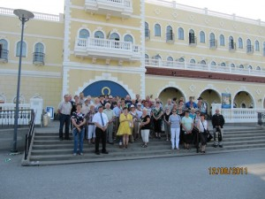
Ryhmäkuva

Miten se tämä aika rientääkin näin kovaa vauhtia. Taidettiin ihan äskettäin käydä siellä Tuurin matkalla mutta kyllä siitä taitaa olla jo yli kolme kuukautta. Matkapäiväksi sattui helteinen päivä mutta onneksi linja-autossa ilmastointi pelasi moitteettomasti. Aamu kuudelta startattiin Matkahuollon pihasta, jonne kaikki mukaan ilmoittautuneet saapuivat ajoissa paikalle. Riikkisen Heikki pyöritteli linja-auton rattia tottunein ottein ja matka taittui joutuisasti. Aamukahvit juotiin Siilinjärven ABC:llä ja toinen tauko pidettiin Viitasaaren ABC:llä, joka oli kauniilla paikalla vesistön rannassa. Aurinko porotti pilvettömältä taivaalta, joten osasimme odottaa hikistä shoppailutuokiota Tuurissa.
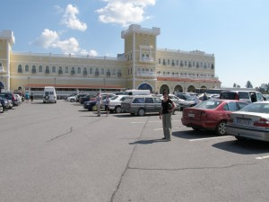
Tuurin hotelli

Kyläkaupalle saavuttiin noin klo 13. Siinä vaiheessa ei kaikille ollut vielä tarjolla siivottua huonetta mutta osa meistä pääsi majoittumaan heti. Loputkin saivat huoneen kolmeen mennessä. Keskisen hotellihan on todella komea mutta yksi vakava puute siellä oli. Helteisenä päivänä sinne olisi kaivannut viilentävää ilmastointia mutta sellaista ylellisyyttä siellä ei ollut vaan jouduimme majoittumaan aika lämpimissä huoneissa.
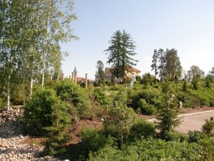
Vesan linna

Majoittumisen jälkeen hajaannuimme ostoksille ja kuka minnekin. Odotukset olivat tietenkin korkealla, että nyt ostetaan paljon ja halavalla mutta ei siinä tainnut niin käydäkään. Tavaraa ja valikoimaahan siellä oli mutta kaikille ei kovinkaan paljon mukaan tarttunut. Taisi jollain käydä mielessä, että paljon parempi kauppa on meidän paikallinen Tokmanni. No, onhan se Keskisen kauppa aika iso ja laajalla alueella mutta kuitenkin. Taisi hellekin nakertaa enimpiä intoja kaupoissa kiertämiseltä.
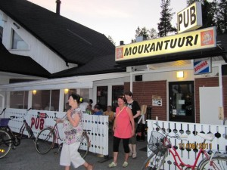
Matkassa oli myös Moukan tuuria!

Meillä ei ollut yhteistä ohjelmaa illaksi, joten jokainen sai viettää Tuurissa oloajan valitsemallaan tavalla. Kaupoilla kiertämisen jälkeen olo oli aika ”kypsä” mutta kun kävi suihkussa ja joku taisi käydä saunassakin, niin kummasti sitä vaan piristyi ja muutamat meistä istuivat iltaa hotellin alakerran ravintolassa. Menojalkaakin kutitti mutta ei löydetty mistään tietoa, olisiko ollut tansseja lähelläkään. Kyläkaupan nurkalla oli paikallinen ”menomesta”, johon oli tyytyminen, pubin nimi oli aika lupaava ”Moukantuuri” mutta oli se pienoinen pettymys! Se oli kai jonkin sortin kaljakuppila, jossa meidän porukan lisäksi istui jokunen kylän komistus kaljatuiskeissaan. Kun ei sitä parempaa menopaikkaa löydetty niin pakkohan se oli siirtyä nukkumaan meidänkin ”nuorempien”. Kyllähän se uni maittoi vaikka huoneessa olikin niin kuuma, että parvekkeen ovi sai olla koko yön auki mutta ei ovestakaan viilennystä eikä muutakaan tullut.
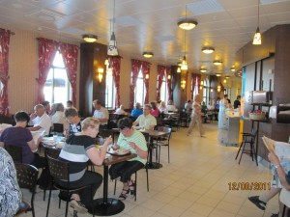
Aamupalalla

Makoisten unien jälkeen nautittiin tukeva aamupala ja lähdettiin Tuurista aamukymmeneltä kohti Jyväskylää. Helteinen sää jatkui, lämmintä oli 28 astetta. Kun puolen päivän maissa tultiin Viherlandiaan, kuulimme, että kotona Lieksassa oli lämmintä enää 11 astetta. Tuntui aika uskomattomalta sellainen lämpötilan muutos.
Viherlandiasta ostettiin tietenkin kukkia ja taimia ja kuka mitäkin. Ulkopuutarhassa kiertely jäi vähän kesken kun mahdoton ukonilma purkautui rankkasateena. Siitä se sään viileneminen alkoi. Pari tuntia meni siellä shoppaillessa ja ruokaillessa ja sitten oltiinkin valmiita kotimatkalle. Kasurilan Shellillä pidettiin kahvitauko ja siinä jo huomattiin, että sää oli muuttunut.
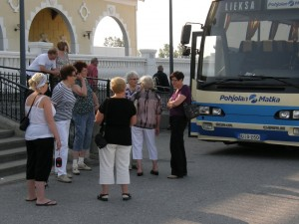
Nokkakokous hotellin edessä

Illan suussa oltiin kotona Lieksassa, kaikki olivat tallella eikä mitään sattunut, joten voinee taas todeta, että matka meni hyvin. Kiitokset kaikille mukaville matkalaisille ja ennen kaikkea mukavalle Heikille ja Pohjolan Matkalle. Kaikki meni hienosti.
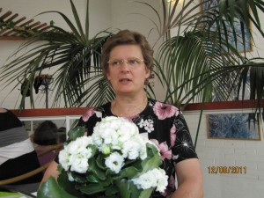
Helpottunut matkanjohtaja lepotauolla

Matkanjohtajan näkökulmasta on tähän pakko kertoa, että matkasta jäi paljon paremmin mieleen ennen matkaa sattuneet tapahtumat kuin itse matka. Tuurin matka meni kaupaksi ns. kuin kuumille kiville ja vähän enemmänkin. Kun matka julkaistiin toimintasuunnitelmassa, alkoi kysely ja jäsenet alkoivat ilmoittautua matkalle. Minä tein tyhmyyksissäni samalla tavalla kuin ennenkin eli otin ilmoittautumisia vastaan jo ennen kuin matkaa edes lehdessä ilmoitettiin. Lähtijöitä oli jo aika paljon siinä vaiheessa kun Tiedotuslehti maaliskuussa ilmestyi. Loput paikat menivät aika nopeasti. Sain olla ns. puhelintyttönä muutaman päivän ja sain kuunnella aika paljon korvanmakeaa siitä, että matka oli täysi ja soittajat jäivät varasijoille.
Kuten edellä mainitsin, tein sen virheen, että otin ilmoittautumisia vastaan pitkin vuotta mutta tuon lisäksi minua syytettiin siitä, että paikat on jaettu sisäpiiritietona sukulaisille ja ystäville. Sehän nyt ei pidä paikkaansa alkuunkaan enkä aio noita syytöksiä ottaa vastaan.
Taas kerran tuli palautetta siitäkin asiasta, että matkalle pääsevät myös ei-jäsenet. Jokaisella matkalla on ollut ja tulee varmaan jatkossakin olemaan ei-jäseniä. Ihan siitä yksinkertaisesta syystä, että jos matkalle lähtee pariskunta, niin aika useassa tapauksessa toinen puolisoista on jäsen ja toinen taas ei. Pitäisikö heille sanoa, että valitettavasti puoliso ei pääse matkalle, kun ei ole jäsen. Mikähän hulapaloo siitä syntyisi.
Koskaanhan asiat eivät mene kaikkien mieliksi ja aiheellista palautetta saa antaa mutta mielestäni aiheeton sättiminen ja perättömien asioitten ruotiminen ja levittäminen toivottavasti loppuu.
Kannattaa ottaa huomioon myös sellainen asia, että kun jäseniä on yli 2000, niin ei yhteen linja-autoon sovi kaikki halukkaat, sehän on ihan selvää. Tälle matkalle oli varallaolijoita ihan riittävästi mutta kun perumiset alkoivat niin loppujen lopuksi rannalle ei jäänyt kovinkaan montaa jäsentä.

Tästä päästäänkin sujuvasti siihen aiheeseen, että nykyistä hallitusta on moitittu yhdessä ja erikseen toimintakyvyttömäksi hoitamaan jäsenistön asioita, niin esitän teille runsaalle jäsenistölle toiveen, että aloittakaa nyt jo hyvissä ajoin uuden hallituksen etsintä. Uskoisin, että näin runsaasta jäsenmäärästä löytyy sellaisia ihmisiä, joilla on pelitaitoa hoitaa yhdistyksen asioita paremmin. Tätä voi kokeilla ihan kuka hyvänsä. Olisi myös ilahduttavaa, jos kokouksissa kävisi vähän enemmän kuin 15-20 henkilöä. Voisihan se jäsenistö olla yhtä innokas osallistumaan kokouksiin kuin Tuurin matkalle. Olisihan se sekin jotain. Vuosikokoukset on tarkoitettu ihan kaikille jäsenille eikä niihin tarvitse ilmoittautua etukäteen.
Ensi vuoden toimintasuunnitelmaa ei ole vielä tehty eikä siten ole tiedossa tehdäänkö matkoja minnekään. Luultavasti Lieksan Omakotiyhdistys ei järjestä ainakaan Tuuriin enää matkaa.
Syksy on tullut ja talvi tulee kovaa vauhtia mutta ajatukset tietysti ovat jo ensi vuodessa, mitähän sitten tapahtuu. Aika näyttää sen varmaan aikanaan.

Kesän muistoissa Meeri Kauppinen

